МиНОБРНАУКИ РОССИИ

федеральное государственное бюджетное образовательное учреждение
высшего образования
«БЕЛГОРОДСКИЙ ГОСУДАРСТВЕННЫЙ ТЕХНОЛОГИЧЕСКИЙ
УНИВЕРСИТЕТ им. В.Г. ШУХОВА»
(БГТУ им. В.Г. Шухова)

Институт магистратуры___________________________________________________________

Кафедра городского кадастра и инженерных изысканий______________________________

Направление подготовки 21.04.02 Землеустройство и кадастр__________________________
^{(шифр, наименование)}
Направленность (профиль, специализация) образовательной программы
_________________________________Городской кадастр______________________________
^{(наименование)}

ВЫПУСКНАЯ КВАЛИФИКАЦИОННАЯ РАБОТА
на тему:
ПРИМЕНЕНИЕ СОВРЕМЕННЫХ ТЕХНОЛОГИЙ ДЛЯ РЕГУЛИРОВАНИЯ И ОПРЕДЕЛЕНИЯ РАЗВИТИЯ РЕЛЬЕФА С УЧЕТОМ ЭРОЗИОННЫХ ПРОЦЕССОВ НА ТЕРРИТОРИИ БЕЛГОРОДСКОЙ ОБЛАСТИ

Студент (ка) ФИО
Зав. кафедрой Черныш А.С.
Руководитель Черныш А.С.
Консультанты

К защите допустить
Зав. кафедрой ___________ ___/___Черныш А.С._ ___/
«______»________________ 202 г.

Белгород 202 г.
МиНОБРНАУКИ РОССИИ
федеральное государственное бюджетное образовательное учреждение
высшего образования
«БЕЛГОРОДСКИЙ ГОСУДАРСТВЕННЫЙ ТЕХНОЛОГИЧЕСКИЙ
УНИВЕРСИТЕТ им. В.Г. ШУХОВА»
(БГТУ им. В.Г. Шухова)

Институт магистратуры___________________________________________________________

Кафедра городского кадастра и инженерных изысканий______________________________

Направление подготовки 21.04.02 Землеустройство и кадастр__________________________
^{(шифр, наименование)}
Направленность (профиль, специализация) образовательной программы
_________________________________Городской кадастр______________________________
^{(наименование)}

Утверждаю:
Зав. кафедрой____Черныш А.С.______
«_____»__________________202 г.

ЗАДАНИЕ
на выпускную квалификационную работу студента

______________________ _ФИО полностью _________________________
^{(Фамилия Имя Отчество)}

1. Вид выпускной квалификационной работы (ВКР) магистерская диссертация_________
(бакалаврская работа, дипломный проект, дипломная работа, магистерская диссертация)
2. Тема ВКР «ПРИМЕНЕНИЕ СОВРЕМЕННЫХ ТЕХНОЛОГИЙ ДЛЯ РЕГУЛИРОВАНИЯ И ОПРЕДЕЛЕНИЯ РАЗВИТИЯ РЕЛЬЕФА С УЧЕТОМ ЭРОЗИОННЫХ ПРОЦЕССОВ НА ТЕРРИТОРИИ БЕЛГОРОДСКОЙ ОБЛАСТИ»
утверждено приказом по университету от «_____»_______________202 ____г. №__________
3. Срок сдачи студентом законченной ВКР _________________________________________
4. Исходные данные: нормативно-правовая база РФ, рабочие материалы по геоинформационному обеспечению мониторинга земель по космическим снимкам в решении проблем кадастра
5. Содержание ВКР (перечень подлежащих разработке разделов) 1 СОСТОЯНИЕ ПРОБЛЕМЫ ИДЕНТИФИКАЦИИ РАЗЛИЧНЫХ КАТЕГОРИЙ ЗЕМЕЛЬ НА ОСНОВЕ АЭРОКОСМИЧЕСКОЙ СЪЕМКИ С ИСПОЛЬЗОВАНИЕМ ГИС; 2 СИСТЕМА СУБД-ГИС FREE REASON; 3 ИДЕНТИФИКАЦИЯ И АНАЛИЗ ТОЧНОСТИ ОПРЕДЕЛЕНИЯ СОСТОЯНИЯ ГРАНИЦ ОТРИЦАТЕЛЬНЫХ ФОРМ РЕЛЬЕФА И ОБОСНОВАНИЕ НЕОБХОДИМОСТИ ПРИМЕНЕНИЯ АЭРОКОСМИЧЕСКИХ МЕТОДОВ ДЛЯ ТОЧНОСТИ ОПРЕДЕЛЕНИЯ ИХ СОСТОЯНИЯ
6. Перечень графического материала ______презентационный материал________
Консультанты по работе с указанием относящихся к ним разделов
Раздел | Консультант | Задание выдал  (подпись, дата) | Задание принял  (подпись, дата)

Дата выдачи задания «______»____________________ 2020_____г
_____________________________
(подпись руководителя)

Задание принял к исполнению
(подпись студента)

КАЛЕНДАРНЫЙ ПЛАН

№ п/п | Наименование этапов работы | Срок выполнения  этапов работы | Примечание
1 | СОСТОЯНИЕ ПРОБЛЕМЫ ИДЕНТИФИКАЦИИ РАЗЛИЧНЫХ КАТЕГОРИЙ ЗЕМЕЛЬ НА ОСНОВЕ АЭРОКОСМИЧЕСКОЙ СЪЕМКИ С ИСПОЛЬЗОВАНИЕМ ГИС
2 | СИСТЕМА СУБД-ГИС FREE REASON
3 | ИДЕНТИФИКАЦИЯ И АНАЛИЗ ТОЧНОСТИ ОПРЕДЕЛЕНИЯ СОСТОЯНИЯ ГРАНИЦ ОТРИЦАТЕЛЬНЫХ ФОРМ РЕЛЬЕФА И ОБОСНОВАНИЕ НЕОБХОДИМОСТИ ПРИМЕНЕНИЯ АЭРОКОСМИЧЕСКИХ МЕТОДОВ ДЛЯ ТОЧНОСТИ ОПРЕДЕЛЕНИЯ ИХ СОСТОЯНИЯ
4 | Подготовка презентационного материала
5 | Прохождение в системе «Антиплагиат»

Coдeржaниe
Ввeдeниe……………………………………………………………..…4
1 СОСТОЯНИЕ ПРОБЛЕМЫ ИДЕНТИФИКАЦИИ РАЗЛИЧНЫХ КАТЕГОРИЙ ЗЕМЕЛЬ НА ОСНОВЕ АЭРОКОСМИЧЕСКОЙ СЪЕМКИ С ИСПОЛЬЗОВАНИЕМ ГИС ………..…………………..…..7
1.1 Понятие и сущность геоинформационных систем, их области применения.……..……………………………………………………..…..7

1.2 Состояние современной системы государственного мониторинга земель и ее нормативно правовой базы ……………………………...…14
1.3 Особенности идентификации, чтение и дешифрирование аэрокосмических снимков ……………………………………………....17
2 СИСТЕМА СУБД-ГИС FREE REASON...………………………….…23
2.1 Общие сведения о программном продукте...……………..………23
2.2 Возможности FreeReason..…………………………………….…..25
3 ИДЕНТИФИКАЦИЯ И АНАЛИЗ ТОЧНОСТИ ОПРЕДЕЛЕНИЯ СОСТОЯНИЯ ГРАНИЦ ОТРИЦАТЕЛЬНЫХ ФОРМ РЕЛЬЕФА И ОБОСНОВАНИЕ НЕОБХОДИМОСТИ ПРИМЕНЕНИЯ АЭРОКОСМИЧЕСКИХ МЕТОДОВ ДЛЯ ТОЧНОСТИ ОПРЕДЕЛЕНИЯ ИХ СОСТОЯНИЯ...………………………….………32
3.1 Характеристика состояния земель с отрицательной формой рельефа и причины возникновения на территории Белгородской области ……………………………………………………………………32
3.2 Эрозионные процессы на территории Белгородской области как доминирующие среди экзогенных геологических процессов ……..…47
3.3. Оценка состояния отрицательных форм рельефа на примере садоводческих товариществ с использованием СУБД-ГИС Free Reason……………………………………………………………………..52
Зaключeниe…………………………………………………………..69
Cпиcoк иcпoльзОВАННЫХ ИСТОЧНИКОВ…………..…..……71

ВВEДEНИE
Актуальность работы. На всех этапах человеческого развития благосостояние общества зависело и зависит от его умения использовать незаменимый природный ресурс  землю. Земля является основой материальных благ, важнейшим компонентом природной среды; имеет территориальную, качественную и количественную неоднородность, изменчивость свойств и пр. Как средство труда земля характеризуется качеством почв и продуктивностью растений, как предмет труда  технико-технологическими и пространственными свойствами.
Постоянно нарастает потребность в землях для несельскохозяйственных целей. Лучшие земли освоены практически полностью или отчуждены под населенные пункты, промышленные предприятия, аэродромы, дороги, трубопроводы, линии связи, для утилизации отходов промышленного и сельскохозяйственного производств, бытовых отходов. Происходит прямое уничтожение почв в результате землепользования, которое в конечном счете приводят к тому или иному виду эрозии. Регулирование качества окружающей среды, предотвращение разрушения земель, обеспечение их продуктивности, есть актуальная задача.
Одной из главных направлений для решения данной задачи является создание эффективного мониторинга земель, позволяющего решить задачи своевременного выявления изменений, прогноз и выработку рекомендаций по предупреждению и устранению последствий негативного воздействия на почвы, и обеспечивать деятельность по ведению государственного кадастра недвижимости и землеустройства.
Наша страна не остается в стороне от мировых тенденций по повышению эффективности учета земель различного назначения за счет применения информационных технологий — государственная поддержка развития ГИС для сельского хозяйства осуществляется в рамках Государственной программы развития сельского хозяйства и регулирования рынков сельскохозяйственной продукции, сырья и продовольствия.
Определение форм рельефа, а так же оценка их состояния необходимы для дальнейшего планирования использования земель. Это может быть подготовка к дальнейшему строительству на данных территориях, исследование возможного изменения границ отрицательных форм рельефа и их влияние на окружающую инфраструктуру, оценка возможности использования земель с отрицательными или положительными формами рельефа в дальнейшем развитии инфраструктуры населенных пунктов. Поэтому создание базы данных по изменению состояния земель есть актуальная задача.
Цель работы: определение границ отрицательных форм рельефа по анализу аэрокосмических снимков на примере садоводческих товариществ Белгородской области с использованием Free Reason.
В соответствии с целью поставлено решение следующих задач:
1. Анализ состояние проблемы идентификации различных категорий земель на основе аэрокосмической съемки с использованием ГИС.
2. Выявление особенностей идентификации объектов, чтение и дешифрирование аэрокосмических снимков.
3. Описание технологии создания карты в системе СУБД-ГИС FreeReason для формирования отрицательных форм рельефа на топоплане.
4. Идентификация и анализ правильности определения состояния границ отрицательных форм рельефа и обоснование необходимости применения аэрокосмических методов для точности определения их состояния.
5. Оценка состояния отрицательных форм рельефа на примере садоводческих товариществ Белгородской области с использованием аэрокосмических снимков и системы СУБД-ГИС Free Reason.
Объектом исследования является состояние отрицательных форм рельефа местности на примере садоводческих товариществ Белгородской области, а именно Корочанского района.
Предметом исследования являются состояния и проблемы оценки точности определения отрицательные формы рельефа.
В процессе изучения и обработки материалов применялись следующие методы исследований: абстрактно-логический, статистический, расчетно-конструктивный, метод сравнительного анализа.
Итог исследования: идентификация и анализ правильности установления границ отрицательных форм рельефа и обоснование необходимости применения аэрокосмических методов для точности определения их состояния.
Практическое значение работы заключается в том, что сформулированные в дипломной работе выводы и предложения могут быть практически использованы в деятельности органов местного самоуправления муниципальных образований и организаций, реализующих полномочия и осуществляющих деятельность в сфере землеустройства.
Выпускная квалификационная работа состоит из введения, трех глав, заключения, списка использованных источников и приложений (если есть в ВКР).

1 СОСТОЯНИЕ ПРОБЛЕМЫ ИДЕНТИФИКАЦИИ РАЗЛИЧНЫХ КАТЕГОРИЙ ЗЕМЕЛЬ НА ОСНОВЕ АЭРОКОСМИЧЕСКОЙ СЪЕМКИ С ИСПОЛЬЗОВАНИЕМ ГИС
  - Понятие и сущность геоинформационных систем, их области применения
В настоящее время ГИС - это многомиллионная индустрия, в которую вовлечены сотни тысяч людей во всем мире. Эту технологию применяют практически во всех сферах человеческой деятельности: как при анализе таких глобальных проблем, как перенаселение, загрязнение территории, сокращение лесных угодий, природные катастрофы, так и при решений частных задач, таких, как поиск кратчайшего маршрута между пунктами, подбор оптимального расположения нового офиса, поиск дома по его адресу, прокладка трубопровода на местности, различные муниципальные задачи.
Начало XXI века характеризуется интенсивным внедрением ГИС в большинство областей человеческой деятельности. В настоящее время геоинформатика - стремительно развивающееся научное направление.
С момента появления термина ГИС по сегодняшний день многими исследователями предлагались различные определения ГИС. Например, определение, предложенное Марблом и Пюке, заключается в следующем: ГИС – это набор подсистем:
- сбора данных, которая позволяет собирать данные из различных источников и проводить их предварительную обработку.
- хранения и выборки данных, организующая пространственные данные с целью их выборки, обновления и редактирования.
- манипулирования данными и анализа, которая выполняет различные задачи на основе этих данных, группирует и подразделяет их на группы, устанавливает параметры и ограничения, а также выполняет моделирующие функции.
Дифференциация в состоянии посевов, вызванная различиями в почвенных условиях, хорошо отражается на снимках через яркость (плотность) фототона: участки со слабо развитыми всходами зерновых имеют более светлый фон, а участки, где всходы имеют более позднюю стадию развития – соответственно более тёмный серый тон изображения (рис. 1.1).

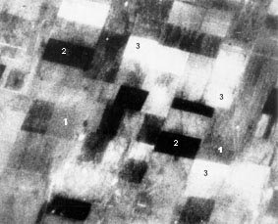

Рис. 1.1. Отражение состояния посевов, вызванная различиями в почвенных условиях, через яркость (плотность) фототона

На снимке (рис. 1.2) чётко прослеживается граница поймы реки, отмеченная потемнением фототона. Различие фототона, более тёмного на хорошо увлажнённой низкой пойме, позволяет произвести разделение высокой и низкой поймы. Чётко выделяются заболоченные западины на высокой пойме, отмеченные потемнением фототона на общем чёрном фототоне.
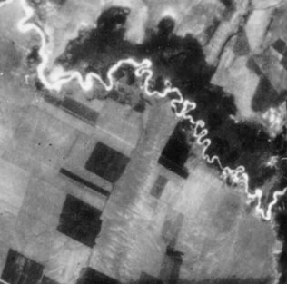

Рис. 1.2. Пойма реки

Выводы по главе
2 СИСТЕМА СУБД-ГИС FREE REASON

2.1 Общие сведения о программном продукте

Система Управления Базами Данных (СУБД) FreeReason предназначена для решения задач, связанных с предварительной подготовкой материала, введением данных, составлением запросов по БД и получением материала в печатном виде.
Система СУБД-ГИС FreeReason является универсальной и может быть применена в любой сфере производства и управления. В настоящее время она представлена в двух версиях: СУБД-ГИС FreeReason и FreeReason light. Под эти системы разработаны и внедрены в эксплуатацию БД с полным набором условных знаков и с автоматической генерализацией для топографических планов и карт масштабов 1:500 -1:10000 и 1:25000 - 1:500000.
Схемы этих БД детально проработаны для ведения градостроительного и земельного кадастров (инвентаризация, межевание и пр.), генпланирования городов и районов, территориального зонирования городов, районов и областей. А так же на данный момент она больше всего приспособлена для обработки и сопровождения (мониторинга) земельных участков любых видов назначения и использования, строений, коммуникаций, автомобильных дорог и иных объектов.
Система является отечественной разработкой, что обеспечивает учёт реалий нашей экономики и управления, и при многообразии возможностей имеет простой и понятный интерфейс использования. Эта программа, совмещает возможности объектной СУБД и ГИС с относительной простотой управления.
Возможности системы приведены на рис. 2.1.
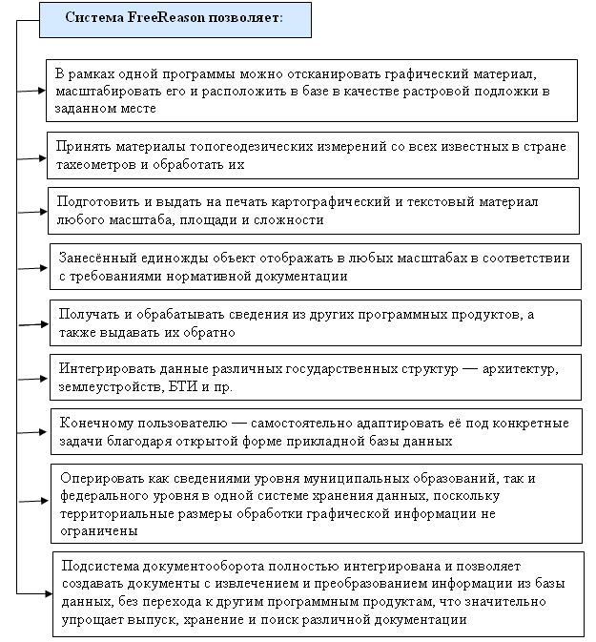
Рис. 2.1. Возможности СУБД-ГИС FREE REASON

………….

Выводы по главе

3 ИДЕНТИФИКАЦИЯ И АНАЛИЗ ТОЧНОСТИ ОПРЕДЕЛЕНИЯ СОСТОЯНИЯ ГРАНИЦ ОТРИЦАТЕЛЬНЫХ ФОРМ РЕЛЬЕФА И ОБОСНОВАНИЕ НЕОБХОДИМОСТИ ПРИМЕНЕНИЯ АЭРОКОСМИЧЕСКИХ МЕТОДОВ ДЛЯ ТОЧНОСТИ ОПРЕДЕЛЕНИЯ ИХ СОСТОЯНИЯ

3.1 Характеристика состояния земель с отрицательной формой рельефа и причины возникновения на территории Белгородской области
Прежде, чем приступить к разработке топографического плана и анализу точности определения границ отрицательных форм рельефа, необходимо рассмотреть само понятие «отрицательные формы рельефа».
Отрицательные формы рельефа – относительно пониженные участки поверхности суши или дна водоемов: долины, впадины, овраги, строительные котлованы и др.
Как правило, возникают в результате: дефляции и флювиации (воздушная и водная эрозии, соответсвенно), но в чистом виде они не существуют, а различают коррозию, корразию, суффозию, выветривание и т.д.
Экзогенные геоморфологические процессы (ЭГП) на территории Белгородской области развиты повсеместно. Широкое распространение и высокая интенсивность проявления экзогенных процессов здесь обусловлены, прежде всего, местными особенностями геологического строения, природно-климатическими условиями, положением территории в пределах Среднерусской возвышенности, а также разнообразными техногенными воздействиями на геологическую среду и рельефообразующие процессы. Природные предпосылки усугубляются тем, что территория Белгородской области относится к регионам с интенсивным и дифференцированным по площади техногенным воздействием на литогенную основу и рельеф, связанных с высокой степенью распаханности земель и широкомасштабной добычей полезных ископаемых.
Из всех выделяемых в настоящее время генетических типов экзогенных геоморфологических процессов и явлений на территории Белгородской области наиболее широко распространены следующие: эрозионные, оползневые, карстовые, суффозионные, эоловые, абразионные, техногенные.
По условиям и степени проявления современных экзогенных процессов с учетом современной неотектоники автором [24-27] проведено геоморфологическое районирование территории Белгородской области (рис. 3.1).
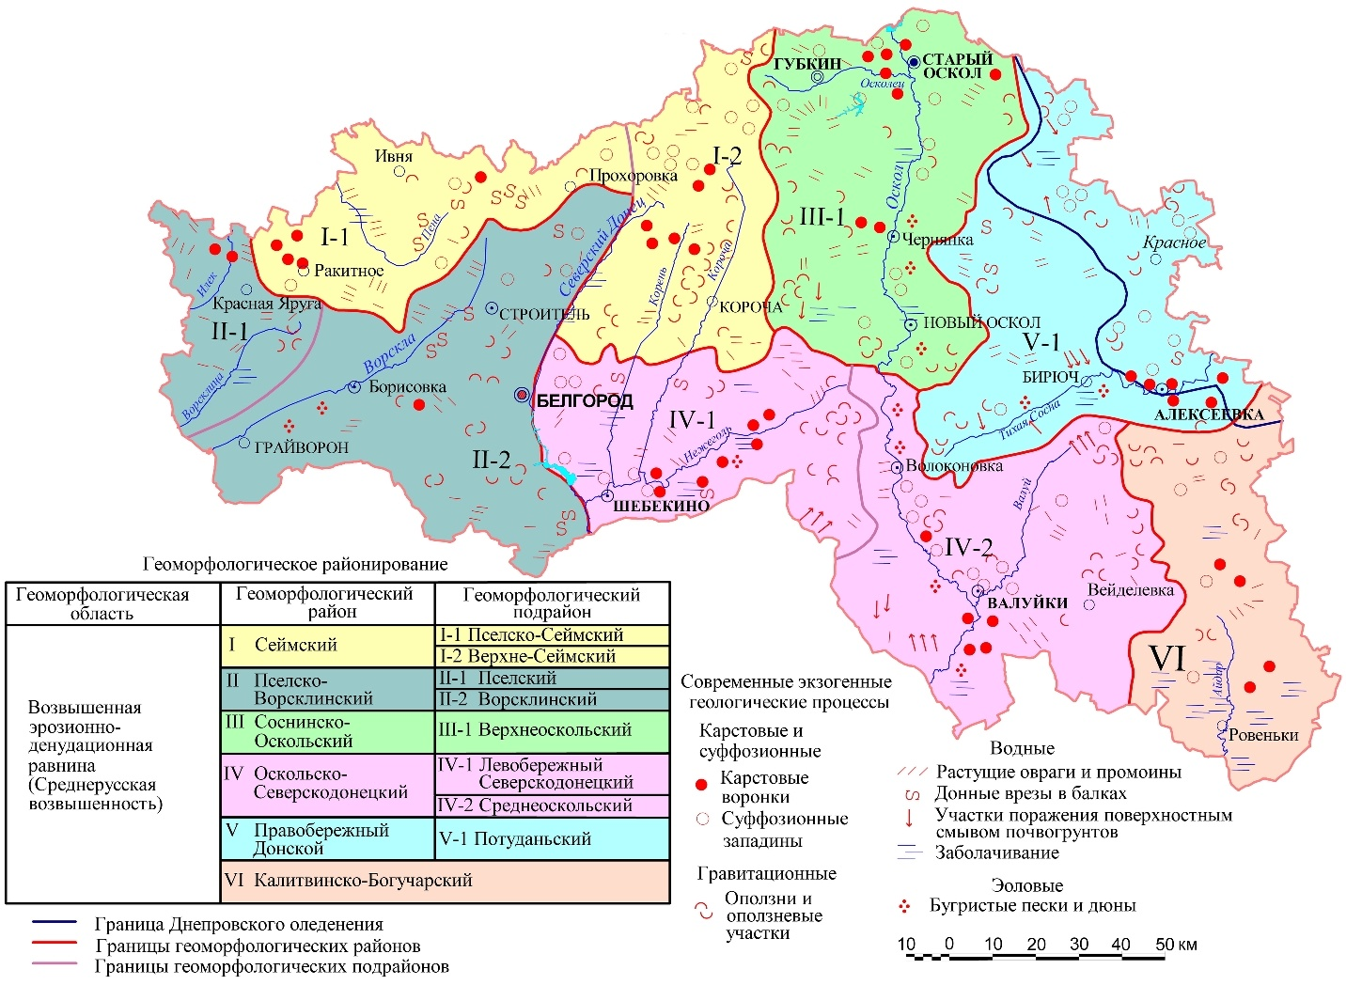
Рис. 3.1. Схема геоморфологического районирования территории Белгородской области

Реальную угрозу условиям проживания и хозяйственной деятельности в Белгородской области представляют в основном эрозионные, оползневые и карстово-суффозионные процессы, активность проявления которых отражена в табл. 3.1.
Таблица 3.1
Общие сведения об активности проявления экзогенных геоморфологических процессов на территории Белгородской области
№№ п/п | Тип ЭГП | Площадь территории (протяженность линейных участков) развития ЭГП, км²(км) | Пораженность,  в % | Количество выявленных проявлений ЭГП | Плотность проявлений ЭГП, ед./км²
1 | Оползневый | 2500 | 9,2 | 270 | 0,01
2 | Карстовый | 1500 | 5,5 | 210 | 0,008
3 | Эрозионные процессы (овражная эрозия) | 16200 | 59,8 | 4800 | 0,177
4 | Суффозионный | 1900 | 7,0 | 350 | 0,013
5 | Эрозионные процессы (плоскостная эрозия) | 600 | 2,2 | 90 | 0,003
6 | Эоловая аккумуляция | 300 | 1,1 | 30 | 0,001
7 | Заболачивание | 100 | 0,4 | 10 | 0,0004

Данный способ рекомендуется для дальнейших работ при разработке документации для садоводческих массивов, которые предполагается перепрофилировать для целей под ИЖС, т.к. в Белгородской области данные садоводческие массивы освоили овражно-балочную сеть в связи с тем, что изначально участки выдавали за пределами населенных пунктов на территориях с отрицательными формами рельефа.

ЗАКЛЮЧЕНИЕ

В выпускной квалификационной работе была поставлена цель, для реализации которой необходимо было решить радя задач.

На первом этапе было изучено понятие и сущность геоинформационных систем, их области применения. Рассмотрена система управления базами данных (СУБД) FreeReason и выявлены ее возможности, которые далее предлагается использовать для оценки отрицательных форм рельефа.
Дана характеристика состояния земель с отрицательной формой рельефа и причины возникновения на территории Белгородской области. Проведен анализ доминирующих эрозионных процессов в Белгородской области.
Выявлены особенности идентификации различных объектов на аэрокосмических снимках, представлены классификация и причины возникновения земель с отрицательными формами, произведен анализ природных условий территории Белгородской области.
Произведен анализ и оценка состояния отрицательных форм рельефа на примере садоводческих товариществ «Здоровье», «Консервщик», «Сказка», «Крепыш», «Банковец», «Ромашка», «Зарница», «Росинка», «Кристалл-3» Корочанского района Белгородской области с использованием аэрокосмических снимков и топографического плана, выполненного с использованием системы СУБД-ГИС Free Reason.
Границы отрицательных форм рельефа наиболее подвержены разрушению, поэтому имея топографический план местности и постоянно обновляемые аэрокосмические снимки, можно значительно снизить затраты на уточнение границ рельефа в течение того или иного промежутка времени, отказавшись при этом от уточняющей съемки. Имея данные дешифрирования и анализ ранее выполненных снимков, мы можем спрогнозировать и определить место и характер процессов эрозии местности, объединяя полученные результаты дешифрирования снимков (цветного и монохроматического). При этом для получения координатных меток, нет необходимости производить тахеометрическую съемку всей исследуемой территории. Для этого достаточно произвести тахеометрическую съемку исследуемой территории только вблизи труднодоступных для таких измерений мест. Далее производится моделирование облака возможных значений по косвенным данным и признакам, полученным по результатам дешифрирования монохроматического и цветного снимков, что позволяет значительно снизить стоимость создания достоверных топографических планов исследуемых территорий.
В результате создания геоинформационного ресурса, в котором бы содержалась информация о наличии и развитии отрицательных форм рельефа, может быть обеспечена автоматизация решения задач концепции Правительства. Единая территориально-распределенная информационная система позволила бы контролировать состояние земель, влиять на мероприятия по предотвращению их разрушения.
При дальнейших работах по накоплению информации по развитию отрицательных форм рельефа в условиях Белгородской области возможно спрогнозировать их влияние на окружающую инфраструктуру, оценить возможности использования земель с отрицательными или положительными формами рельефа в дальнейшем при развитии инфраструктуры населенных пунктов, развитие которых предполагается, в частности, за счет перепрофилирования садоводческих массивов.
Однако для выполнения данных задач необходимо создать полноценную географическую информационную систему, первичный же мониторинг позволяет определить наличие проблем и четко указать пути дальнейшего их решения.

Cпиcoк иcпoльзОВАННЫХ ИСТОЧНИКОВ

- Конституция Российской Федерации
- Земельный кодекс Российской Федерации.
- О государственном кадастре недвижимости: Федеральный закон № 221-ФЗ
- О землеустройстве: Федеральный закон от 18 июня 2001 года №78-ФЗ
- Об обороте земель сельскохозяйственного назначения: Федеральный закон от 24 июля 2002 года № 101-ФЗ
- Сладкопевцев С.А. Космический мониторинг в решении проблем городского земельного кадастра / С. А. Сладкопевцев, С. Л. Дроздов // Известия высших учебных заведений.Геодезия и аэрофотосъемка. - 2006.-№3. - С.77-82 .
- Мельникова Б.Б. Разработка теоретических основ создания космического мониторинга с целью обеспечения оперативной информацией ГИС городского земельного кадастра (мониторинг озелененных территорий) / Е. Б. Мельникова // Известия высших учебных заведений.Геодезия и аэрофотосъемка. - 2006.-№4. - С.91-104.
- Принципы построения систем мониторинга / Е. Король // Высотные здания. - 2008. - №5. - С. 123 - 125.
- Шустин В.А., Фокина Л.А. Об использовании географических информационных систем для анализа и прогноза экологической ситуации// Вестник Дальневосточного отделения Российской Академии Наук. 2001. Выпуск 5. 20-25 стр.
- Бугаевский, Л. М. Геоинформационные системы Текст.: учеб. пособие для вузов / Л. М. Бугаевский, В. Я. Цветков. М., 2000. - 222 с.
- Варламов, А. А. Мониторинг земель Текст.: учеб. пособие/ А. А. Варламов, С. Н. Захарова. М.: ГУЗ, 2000. - 158 с.
- Гиниятов, И.А. Геоинформационное обеспечение мониторинга земель сельскохозяйственного назначения/ И.А. Гиниятов, A.JI. Ильиных // Вестник СГГА.-2011.-№ 1 (14). -С.33-39.
- Гиниятов, И. А. О структуре и содержании мониторинга земель в современный период Текст./ И. А. Гиниятов, В. Б. Жарников// Вестник Сибирской государственной геодезической академии. -2000. Вып. 5. - С. 25-27.
- Коновалова, Н. В. Введение в ГИС Текст.: учеб. пособие /Н. В. Коновалова, Е. Г. Капралов. М., 1997. - 160 с.
- Лазарева, О. С. Мониторинг земель: оценка состояния и использования земельных ресурсов Тверской области Текст./ О. С. Лазарева, И.Д. Ефимов// Землеустройство, кадастр и мониторинг земель. 2010. - № 9. - С. 72-78
- Лимонов, А. Н. Дистанционные методы государственного мониторинга земель (теория, методика, практика) Текст.: монография/ А. Н. Лимонов. М.: ГУЗ, 2005.-106 с.
- Лопандя, А.В. Основы ГИС и цифрового тематического картографирования Текст.: учебно-методическое пособие/ А. В. Лопандя, В. А. Немтинов. М., 2007. - 72 с.
- Лурье, И. К. Основы геоинформатки и создание ГИС. Дистанционное зондирование и географические информационные системы Текст.: 4.1./ И. К. Лурье; под ред. А. М. Берлянта. М.: НЭКС-92, 2002. - 140 с.
- Лурье, И. К. Основы геоинформационного картографирования Текст.: учеб. пособие/ И. К.Лурье. М.: Изд-во Моск. Ун-та, 2000. - 143 с.
- Шаповалов Д.А. Методические основы мониторинга земель Текст.: учебное пособие / Д.А. Шаповалов, П.В. Клюшин, A.A. Мурашева. М., 2010. - 238 с.
- Халугин, Е.И. Цифровые карты/ Е.И. Халугин, Е.А. Жалковский, Н.Д. Жданов.-М.:Недра, 1992.-916с.
- Григорьев А. А. Космическая индикация ландшафтов Земли.1. - Изд.ЛГУ. - 1975. - с.188.
- Free Reason DDMS Help
- Белоусова Л. И., Гайворонская Н. И., Петина В. И., Петин А. Н. СОВРЕМЕННЫЕ ПРОЦЕССЫ ЭКЗОМОРФОГЕНЕЗА В БЕЛГОРОДСКОЙ ОБЛАСТИ:ОСОБЕННОСТИ РАЗВИТИЯ, КАРТОГРАФИРОВАНИЯ И РАЙОНИРОВАНИЯ / «Геоморфология и картография» : материалы XXXIII Пленума Геоморфологической комиссии РАН / http://dspace.bsu.edu.ru/jspui/bitstream/123456789/7662/1/Petin_Sovremennye%20prochessy.pdf
- Белоусова Л.И., Киреева-Гененко И.А., Петина В.И., Шевченко В.Н. и др. ОЦЕНКА ЭКОЛОГО-ГЕОМОРФОЛОГИЧЕСКОЙ ОПАСНОСТИ ТЕРРИТОРИИ БЕЛГОРОДСКОЙ ОБЛАСТИ / http://www.science-education.ru/111-10467
- Белоусова Л.И. Региональные особенности развития и распространения экзогенных геоморфологических процессов на территории Белгородской области // Научные ведомости Белгородского государственного университета. Сер. Естественные науки. – 2011. – № 3(98), вып.14. – С. 162-169.
- Петина В.И. Эрозионные процессы на территории Белгородской области/ В.И. Петина, Н.И. Гайворонская, Л.И. Белоусова // Научные ведомости Белгородского государственного университета. Сер. Естественные науки. – 2009. – № 11(66), вып. 9/2. – С. 109-117.

